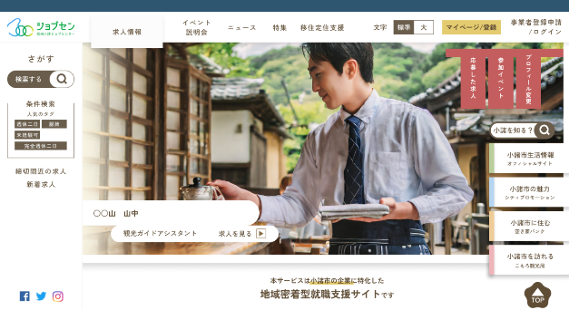

信州小諸ジョブセンター「ジョブセン」
【申込書】

[お申込み内容]
希望する箇所に「〇」を記入してください。
「有料版」で申込む | 「無料版」で申込む | 「広告欄」も申込む
例：〇

[お申込者情報]
申込者名 | 例：小諸市役所
住所 | 例：小諸市相生町3-3-3
電話番号 | 例：0267-22-1700
メール | 例：kigyou@city.komoro.nagano.jp
担当（所属・氏名） | 例：商工観光課 髙野慎吾
連絡先 | 電 話：同上
 | メール：同上

[ご請求書送付先]
※無料版でお申込みの場合は、記入不要です。
住 所 | 例：小諸市相生町3-3-3
宛先名 | 例：小諸市役所商工観光課

[提出期限]
随時お申込みいただけます。

